

Milano Design week 2025
ORARI
8 - 12 aprile | 10 - 19

PRESS PREVIEW
3 aprile | 11 - 13

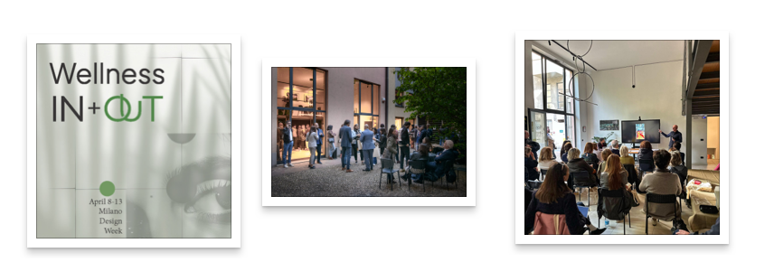
Nelle foto: una giornata di seminario per architetti con rilascio di crediti formativi e lo showroom durante un evento

CARTELLA STAMPA

Wellness In + Out: il design del benessere tra indoor e outdoor

Milano, Design Week 2025 – In occasione del Fuorisalone, nasce Wellness In + Out, un progetto evento che ridefinisce il concetto di benessere attraverso il design integrato di ambienti interni ed esterni.
Un format originale e immersivo che mette in scena un dialogo fluido tra indoor e outdoor, pensato per ispirare nuove modalità dell’abitare contemporaneo.
L’evento, ospitato nello spazio Carroccio6 – nel distretto di Tortona – propone un percorso esperienziale in cui design, funzionalità e benessere si incontrano per creare ambienti armonici e senza confini.
In mostra, una selezione di marchi d’eccellenza che rappresentano il meglio del settore arredo e contract:

- FIORA – arredo bagno elegante, materico e innovativo
- GIULINI G. Rubinetteria – rubinetteria di design, un mix di stile e performance
- NOVELLO – sistemi bagno modulari e funzionali
- PERONE BUILDING GROUP – soluzioni costruttive su misura per progetti contract
- REKKER COCINAS – cucine outdoor dal design contemporaneo
- SPRINGBOX DOCCIA – box doccia che coniugano comfort e minimalismo
- AT GROUP DESIGN – pergole e sistemi ombreggianti
- VELTHA OUTDOOR – soluzioni in pietra naturale per vivere all’aperto

Indoor e outdoor si fondono in un’esperienza unica
Wellness In + Out propone una nuova visione progettuale in cui il confine tra interno ed esterno si dissolve, generando spazi integrati e fluidi.
Le cucine si estendono verso l’aperto, i bagni diventano oasi di benessere, le pergole si trasformano in veri e propri ambienti abitativi. Il risultato è un racconto coerente di stile, comfort e funzionalità, in linea con le esigenze del vivere contemporaneo.

Ogni elemento in mostra è selezionato per offrire qualità senza tempo, versatilità progettuale, attenzione ai dettagli: valori fondamentali per architetti, interior designer, general contractor e imprese, sempre più alla ricerca di soluzioni complete e personalizzabili per il settore residenziale e commerciale.

Fedele alla sua missione di promuovere nuove realtà aziendali, Carroccio6 conferma e rinnova la sua identità di catalizzatore di tendenze e format espositivi evoluti.
Il progetto, voluto fortemente da Raffaella Occelli e Riccardo Camponovo, nasce con un obiettivo preciso: disegnare un percorso espositivo dinamico, in continua trasformazione, capace di evocare suggestioni che spaziano dal mondo domestico privato al retail, dall’hospitality agli spazi di lavoro ibridi.
Un concept che valorizza il know-how dei partner e si propone di affiancare architetti, interior designer e clienti in progetti chiavi in mano, offrendo supporto completo dalla consulenza iniziale fino alla fornitura, per la ristrutturazione e per le nuove costruzioni.
“Far conoscere nuove realtà aziendali è da sempre uno dei nostri tratti distintivi”, afferma Raffaella Occelli. “La nostra risposta si fonda su qualità, innovazione, servizio pre e post-vendita, e sulla selezione di partner d’eccellenza in ogni ambito dell’edilizia, sia residenziale che commerciale. È un percorso certamente sfidante – soprattutto oggi, in un contesto complesso che coinvolge anche il nostro settore – ma proprio per questo crediamo sia ancora più importante investire in proposte alternative, capaci di generare valore e visione.”
Non solo esposizione, ma anche luogo di formazione e aggiornamento, come sottolinea Riccardo Camponovo:
“Siamo dotati di tutti gli strumenti per rispondere sia alle esigenze progettuali sia a quelle formative. Il nostro obiettivo è continuare a ospitare tanti professionisti – architetti, progettisti - organizzare webinair e sessioni in presenza con rilascio di crediti formativi, ma anche svolgere il ruolo di consulenti di vendita per trasferire il nostro know how tecnico e commerciale dei marchi presenti nello spazio Carroccio6”.

Il pubblico professionale resta una presenza costante, ma oggi si affiancano sempre più spesso general contractor e imprese edili, interessati a selezionare materiali e finiture da inserire nei capitolati dei cantieri, con un’attenzione crescente alla qualità, alla personalizzazione e alla sostenibilità.
Tra i temi più rilevanti emergono la ricerca cromatica e la crescente attenzione verso materiali naturali e materici, come legno, pietra e marmo, in grado di conferire carattere e autenticità agli spazi.
Guardando al futuro, si prevede l’affermazione di prodotti sempre più tecnici, performanti e altamente personalizzabili, capaci di rispondere con precisione alle esigenze di progettisti e utenti finali.

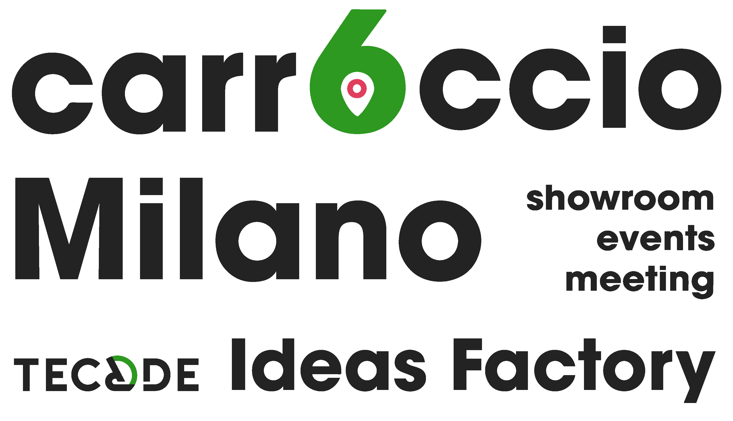
CARROCCIO6
Via Carroccio, 6 – Milano
Su appuntamento dalle 10 alle 18 dal lunedi al venerdi

Contatto
Riccardo Camponovo
riccardo@tec-de.it
tel.+39 3920705990
IG: Carroccio6



Ufficio Stampa e Digital PR Carroccio6:
TAConline
press@taconline.it
www.taconline.it

Contatti per richieste stampa
Giulia Solari
press@taconline.it
+39 3201841476

Sponsor tecnici
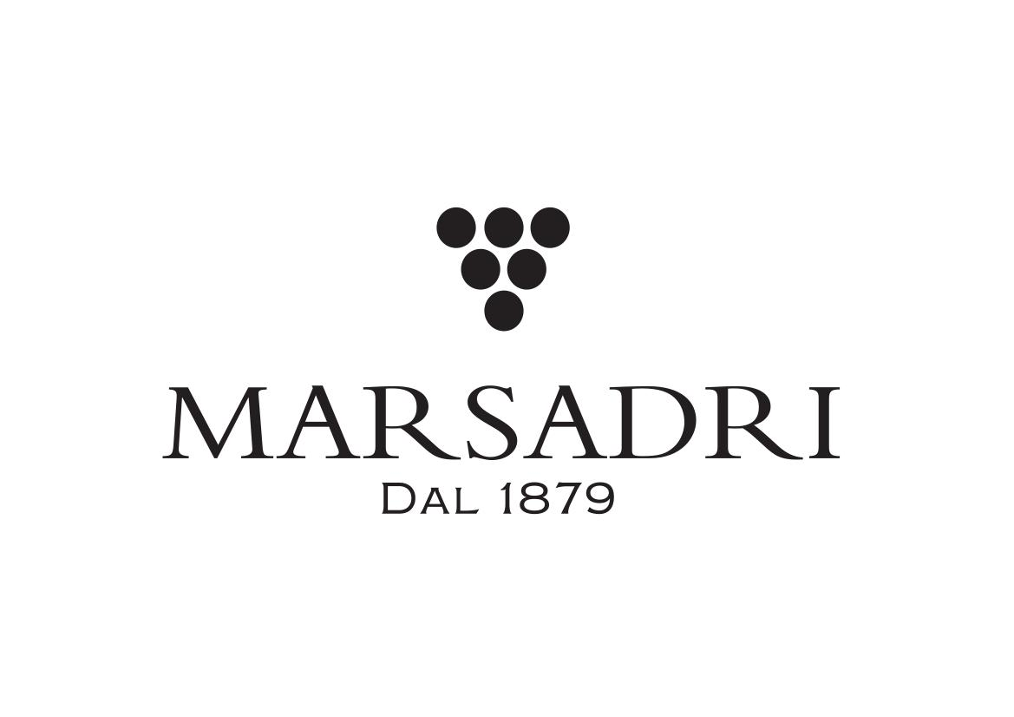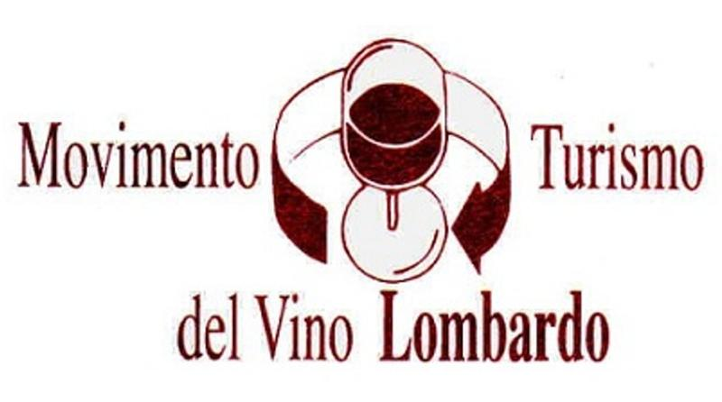

I partner:
- FIORA progetta spazi bagno unici con un concetto globale che unisce eleganza, funzionalità e stile. Grazie alla perfetta integrazione di piatti doccia, mobili, pannelli, vasche da bagno e accessori, ogni elemento è progettato per armonizzarsi in un ambiente bagno esclusivo e raffinato. Fiora crea soluzioni su misura dove design e praticità convivono, offrendo un’esperienza d’uso ottimale e un’estetica contemporanea. I prodotti sono realizzati in Silexpol, materiale brevettato, sostenibile e privo di silice.

www.fiorabath.com

Nelle foto: Mobile bagno Classic marco e Piatto doccia Wave

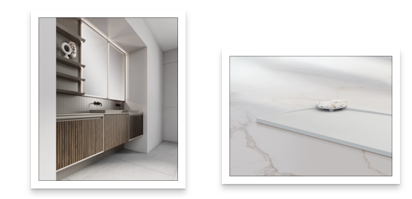

- GIULINI G. Rubinetteria è garanzia di qualità e profonda conoscenza tecnica. L’azienda si distingue per il servizio e il continuo confronto con la clientela, cercando di soddisfare le richieste dei consumatori più esigenti, con i principi del “Made in Italy” nel suo DNA.
Da oltre 50 anni, GIULINI G. Rubinetteria rappresenta Qualità, Creatività, Innovazione e Passione, interpretando un mercato in evoluzione. Questo ne ha fatto una realtà industriale di livello internazionale.
www.giulini.it

Nelle foto: Rubinetti My Future e Ego
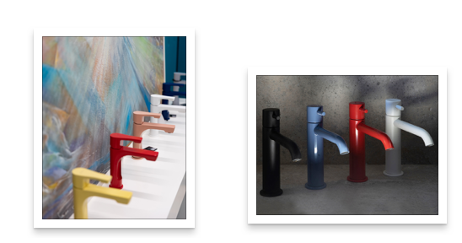

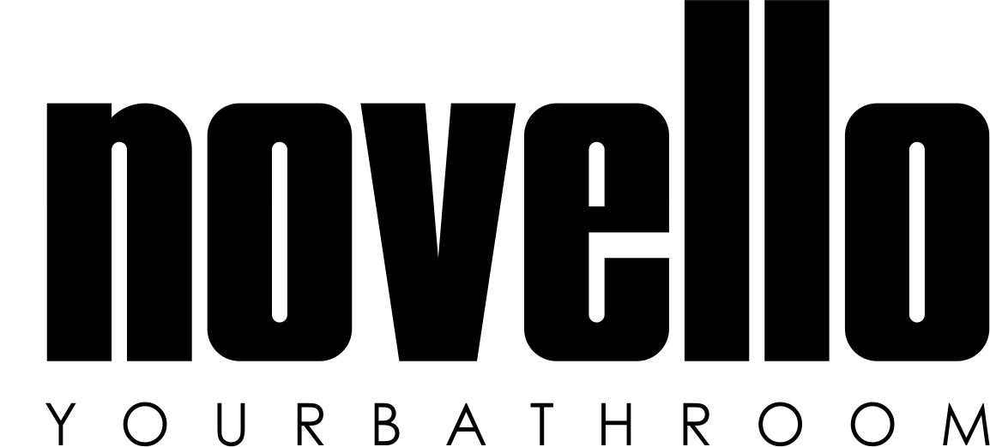

- Da oltre 60 anni, NOVELLO crea arredi per il bagno 100% Made in Italy, unendo design, innovazione e benessere quotidiano. Le collezioni si distinguono per geometrie rigorose, cura sartoriale e dettagli artigianali, frutto di una ricerca continua.
Con la presenza all’interno di uno spazio espositivo a Milano come Carroccio6, l’azienda rafforza la propria presenza strategica offrendo a clienti, architetti e professionisti un punto d’incontro per scoprire novità e partecipare a eventi formativi in una delle capitali mondiali del design.
www.novello.it

Nelle foto: Collezione coordinata per arredobagno Elle
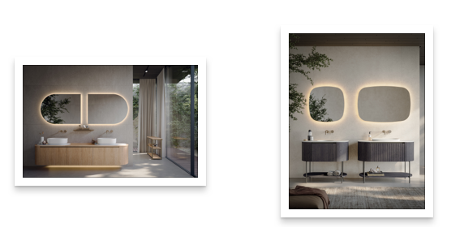

- PERONE BUILDING GROUP, con oltre 15 anni di esperienza e più di 300 clienti soddisfatti, offre un servizio integrato per la ristrutturazione e costruzione di immobili residenziali.
Specializzata in soluzioni "chiavi in mano", collabora con privati, architetti, designer, agenzie e investitori. Grazie a una pianificazione precisa, riduce gli imprevisti e garantisce qualità, rispetto delle tempistiche e trasparenza, trasformando ogni casa in un ambiente sicuro e confortevole.
www.peronebuildinggroup.it

Nelle foto: Ristrutturazioni e Costruzioni di immobili residenziali
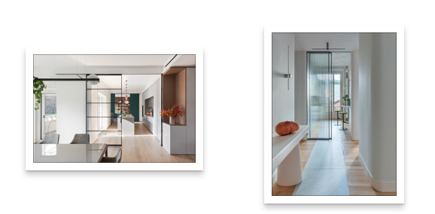
- REKKER vanta oltre 30 anni di esperienza nella progettazione e produzione di mobili da cucina, mantenendo viva l’anima artigianale che lo distingue. In tre decenni ha sviluppato uno stile unico, creando cucine tecniche, personalizzabili e di alta qualità. Consapevole delle alte aspettative del mercato, Rekker punta su innovazione continua e reinterpretazione del concetto di cucina, offrendo soluzioni intelligenti per funzionalità, organizzazione e ottimizzazione dello spazio.
www.cocinasrekker.com

Nelle foto: le cucine in outdoor The Rok e K7
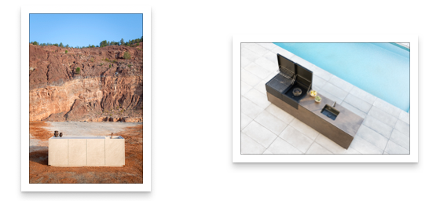
- Spring Lifestyle Box Shower di SPRINGBOX è un sistema su misura con profili e vetri colorati, progettato per armonizzare al meglio i box doccia con il design degli interni. I prodotti di qualità sono resistenti e durevoli, realizzati con esperienza e personalizzabili in modo unico. La passione per il design e la tecnologia garantisce soluzioni perfette per ogni cliente, seguendo un protocollo di qualità che non cambia mai.
www.springbox.it

Nelle foto: due differenti soluzioni doccia Spring Lifestyle Box Shower

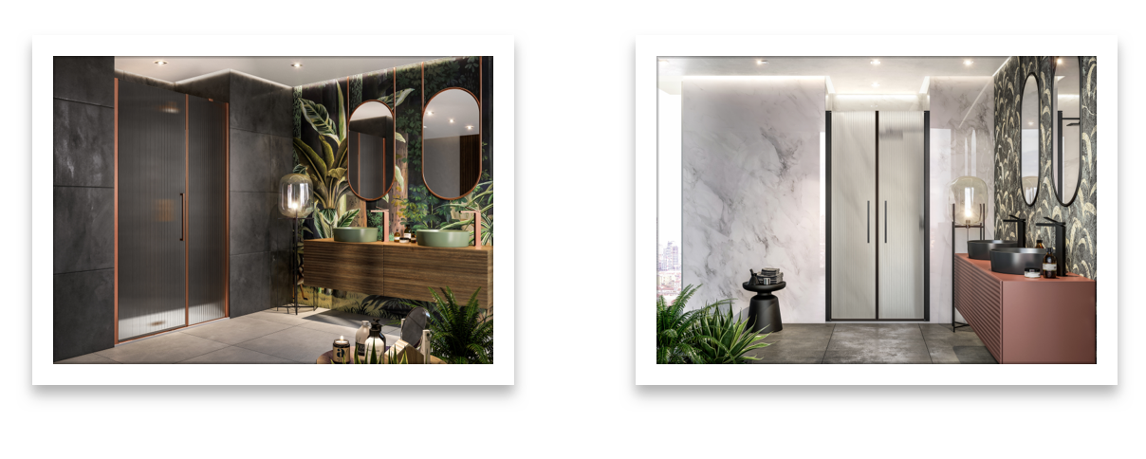
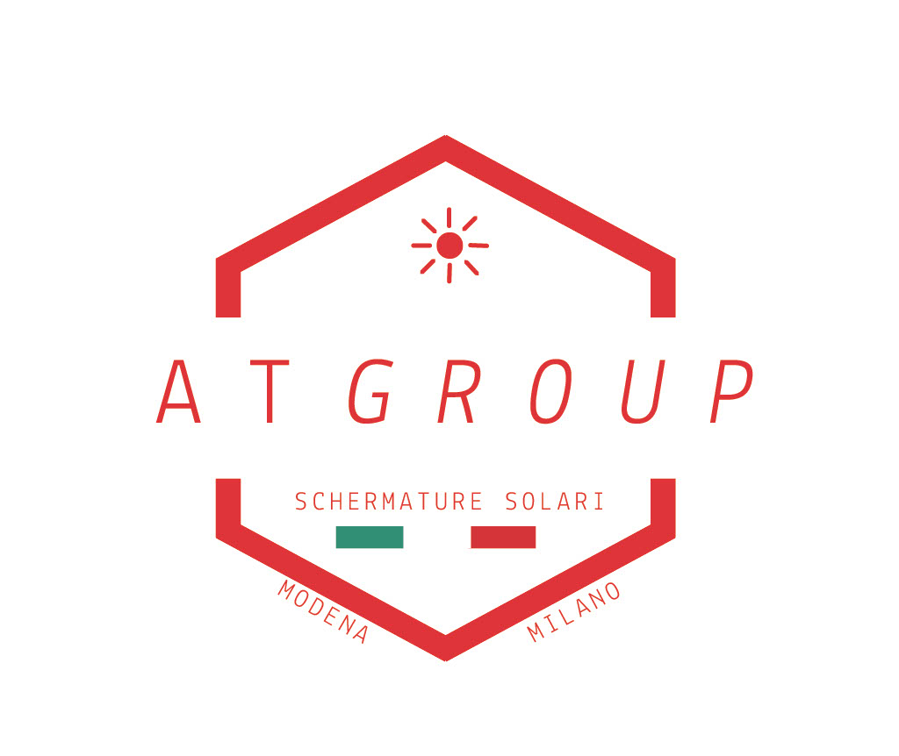
- Nata tra Modena e Milano, AT GROUP DESIGN progetta e realizza pergole e sistemi ombreggianti su misura, unendo produzione diretta, qualità e rapidità. Con un approccio innovativo di co-creazione, consente ai clienti di personalizzare ogni dettaglio: colori, finiture, accessori e forme, trasformando ogni idea in un concept esclusivo. In sinergia con Area Tenda, garantisce tempi rapidi di realizzazione e consegna. “Tu lo immagini, noi lo realizziamo.”
AT Gruppi Design rivoluziona l’outdoor con soluzioni che uniscono design, funzionalità e innovazione.

www.atgroupdesign.it

Nelle foto: Cassonata e Pergola bioclimatica
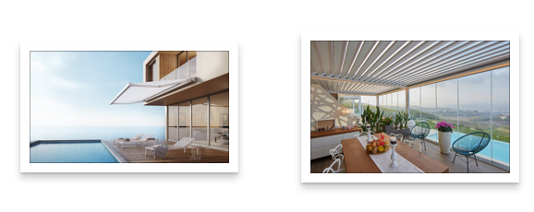

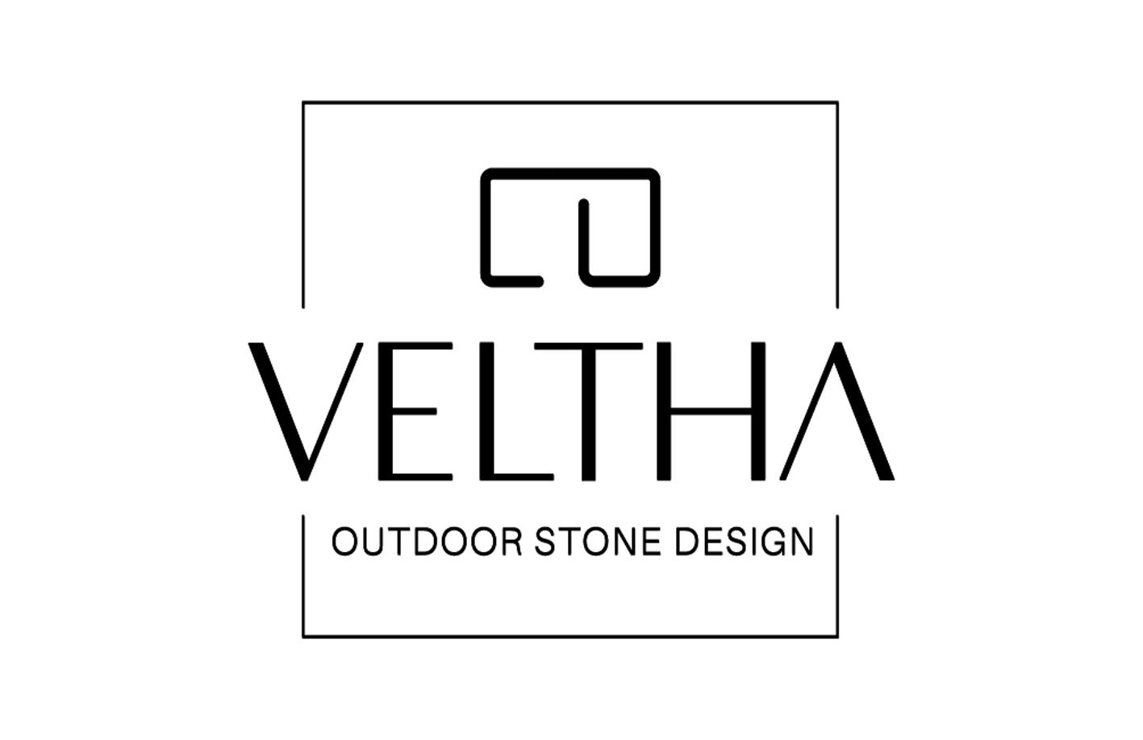
- VELTHA OUTDOOR è un’azienda italiana che crea arredi unici in pietra naturale, unendo tradizione artigianale e innovazione. Ogni pezzo, realizzato con materiali estratti da cave di proprietà, celebra la bellezza e la durabilità di peperino, travertino e marmo.
Forte del legame con natura e storia, Veltha trasforma la casa in uno spazio da vivere ogni giorno, con arredi che uniscono funzionalità, estetica e sostenibilità, esprimendo un’armonia senza tempo tra uomo e ambiente.
www.velthaoutdoor.com

Nelle foto: il tavolino con vassoio in marmo Lase e il tavolini bistrot Velia
